
จังหวัดสงขลา ประชาชนร่วมสวดมนต์เฉลิมพระเกียรติ ถวายเป็นพระราชกุศลพระบาทสมเด็จพระเจ้าอยู่หัวฯ และเวียนเทียนเนื่องในวันวิสาขบูชา
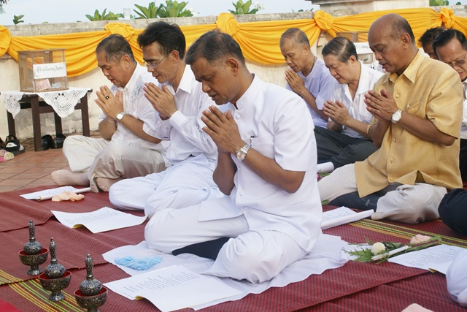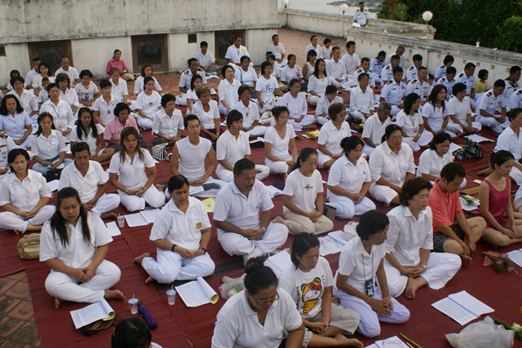
วานนี้(17 พ.ค.54)เวลา 17.00 น. ที่บริเวณพระเจดีย์หลวง บนเขาตังกวน อ.เมือง จ.สงขลา นายวิญญู ทองสกุล ผู้ว่าราชการจังหวัดสงขลา นำพุทธศาสนิกชนนุ่งขาวห่มขาว ร่วมใจปฏิบัติธรรมด้วยการสวดมนต์เฉลิมพระเกียรติ ถวายเป็นพระราชกุศลพระบาทสมเด็จพระเจ้าอยู่หัว ภาวนาจิต นั่งสมาธิ ทำวัตรเย็น เนื่องในวันวิสาขบูชา ที่จังหวัดสงขลา สำนักงานพระพุทธศาสนาจังหวัดร่วมกับเทศบาลนครสงขลา จัดขึ้น เพื่อร่วมรำลึกถึงองค์สมเด็จพระสัมมาสัมพุทธเจ้าบูชา เนื่องในวันวิสาขบูชา ซึ่งเป็นวันสำคัญทางพระพุทธศาสนาเพราะเป็นวันที่พระพุทธเจ้าประสูติคือ เกิด,ตรัสรู้ คือ สำเร็จ ,ปรินิพพานคือดับ เกิดขึ้นตรงกันทั้ง 3 คราว คือประสูติ ตรัสรู้และปรินิพพาน โดยคำว่า วิสาขบูชาหมายถึงการบูชาในวันเพ็ญเดือน 6 หลังจากนั้นได้ทำพิธีเวียนเทียนรอบพระเจดีย์หลวง เขาตังกวน เพื่อเป็นการน้อมรำลึกถึงพระคุณขององค์สมเด็จพระสัมมาสัมพุทธเจ้าองค์พระศาสดาของพุทธศาสนาที่มีต่อปวงมนุษย์และสรรพสัตว์และร่วมกันอธิษฐานจิตต่อสิ่งศักดิ์สิทธิ์คู่บ้านคู่เมืองบนยอดเขาตังกวนขอให้พระบาทสมเด็จพระเจ้าอยู่หัวทรงมีพระพลานามัยสมบูรณ์แข็งแรงอยู่เป็นมิ่งขวัญของปวงชนชาวไทยตลอดไป
สำหรับองค์พระเจดีย์หลวงบนยอดเขาตังกวน สร้างในแผ่นดินของพระบาทสมเด็จพระจอมเกล้าเจ้าอยู่หัว มีพระบรมราชโองการโปรดเกล้าฯพระราชทานเงินหลวงให้พระยาวิเชียรคีรีฯผู้สำเร็จราชการเมืองสงขลาที่ห้า บูรณะปฏิสังขรณ์ขึ้นให้สูงใหญ่กว่าของเก่า สิ้นเงินหลวงสามสิบเจ็ดชั่งสี่ตำลึง แต่คฤห์สองคฤห์กับเก๋งสี่มุมกำแพงแก้วเป็นของพระยาวิเชียรคีรีฯผู้สำเร็จราชการเมืองสงขลา ทำทูลเกล้าฯถวายเข้าในพระเจดีย์หลวง คิดเป็นเงินสิบเอ็ดชั่งสามตำลึง รวมทั้งเงินหลวงทำพระเจดีย์และเงินทำคฤห์ทำเก๋งเป็นเงินสี่สิบแปดชั่งเจ็ดตำลึง การทั้งนี้สำเร็จในปี ขาล อัฐศกจุลศักราช พันสองร้อยยี่สิบแปดนี้ สำหรับองค์พระเจดีย์หลวงได้บรรจุพระบรมสารีริกธาตุของสมเด็จพระสัมมาสัมพุทธเจ้าไว้ในองค์พระเจดีย์ และยังเป็นแหล่งรวมสิ่งศักดิ์สิทธิ์ไว้เป็นที่สักการะบูชาแก่ชาวนครสงขลาที่ขึ้นมากราบไหว้พระเจดีย์หลวงบนยอดเขาตังกวนอีกด้วย…

วิชราวุฒิ แกล้วกล้าหาญ//ข่าว//ภาพ
สำนักงานประชาสัมพันธ์จังหวัดสงขลา
17 พฤษภาคม 2554

